Дисциплина « Основы цветоводства»

Тема: Многолетники не зимующие в грунте

Цели: Расширить представление учащихся о цветоводстве. познакомить с многолетними цветочными насаждениями не зимующими в грунте. Развивать интерес к творческой деятельности, познанию профессий, занимающихся в цветоводстве.

1.Организационная часть.

2.Сообщение темы урока.

-Какие цветочные растения мы называем многолетниками? Назовите многолетнее растение.

3.Ход урока. Лекция

Это многолетние растения, происходящие из тропических и субтропических стран (георгины, гладиолусы).
Георгины(семейство сложноцветных). Травянистое растение с полыми хрупкими стеблями, перистораздельными зубчатыми листьями, разнообразными по форме и окраске соцветиями и многолетними мясистыми корнеклубнями. Клубневидные корни, которые неправильно называют клубнями, в грунте не зимуют и требуют выкапывания на зиму.
В декоративном садоводстве, в зависимости от степени махровости и формы язычковых цветков, сорта георгин разделяют на следующие группы: немахровые, полумахровые, анемоновидные, воротничковые, шаровидные, помпонпые, декоративные, кактусовые. Существуют сорта с переходной формой соцветий, которые трудно отнести к какой-либо определенной группе.
Для срезки очень хороши такие сорта: ‘Альбино’, ‘Амбас-садер ван Клеффенс’, ‘Брандарис’, ‘Герцен’, ‘Гретхен Гейне’, ‘Дорис Де’й, ‘Жар птица,‘Паспарт’у, ‘Триумф Северенс’, ‘Фламинго’, ‘Флориссант’. 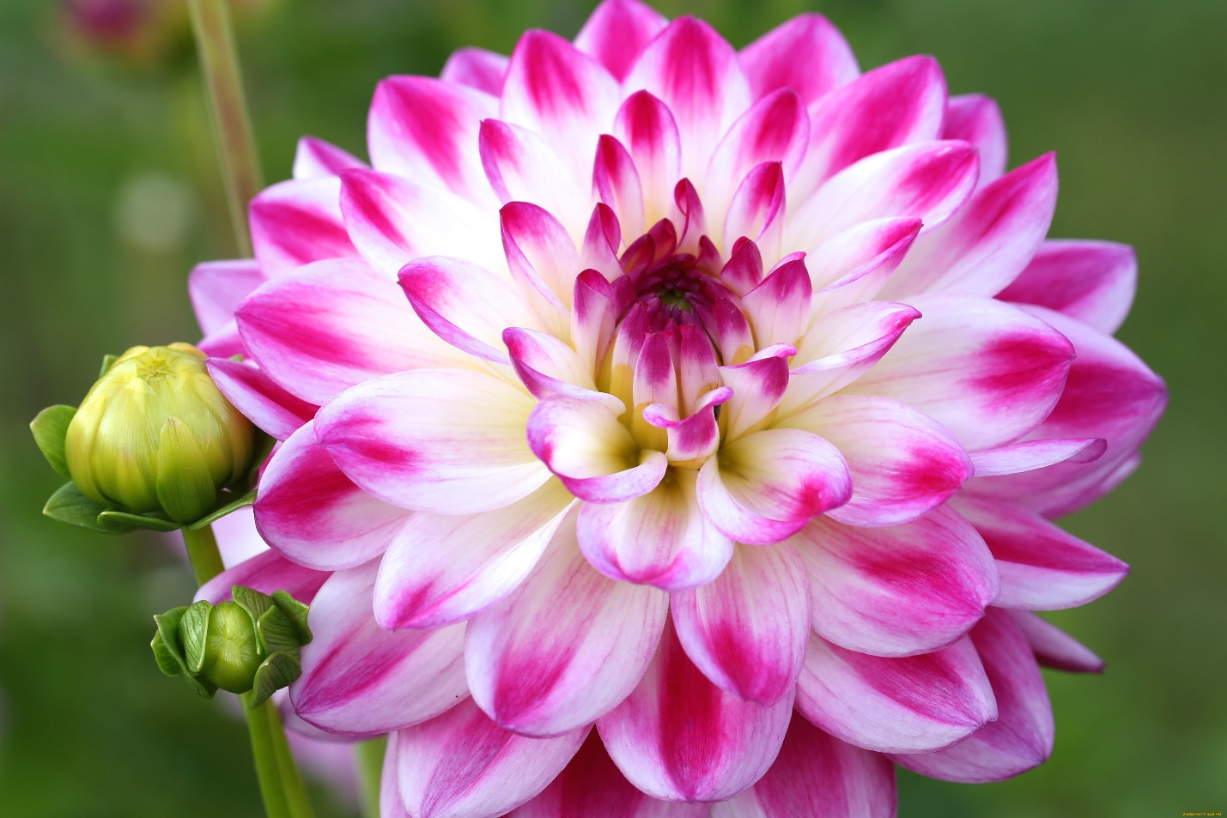

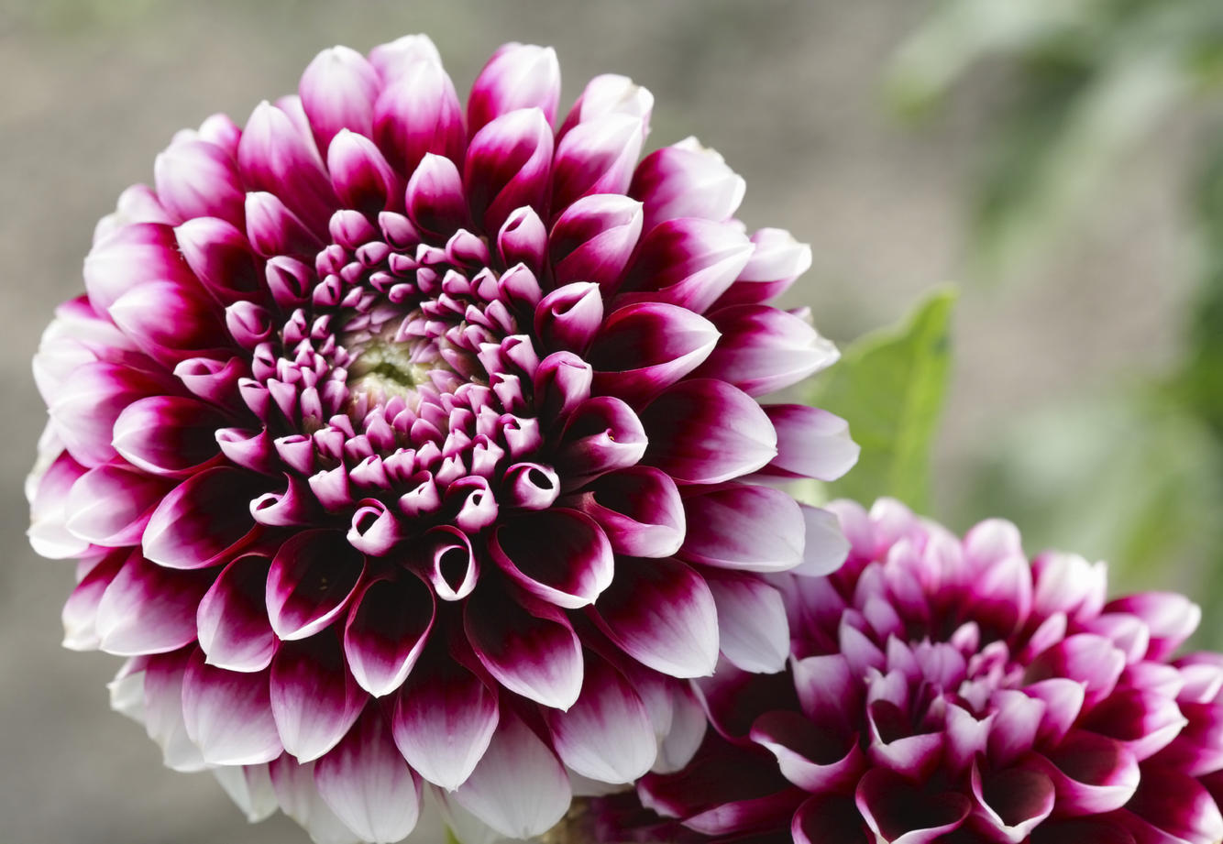

Основным способом размножения является вегетативное деление клубней и черенкование.
Георгины требуют для посадки открытых солнечных мест и хорошо удобренных почв. При посадке группами или рядами между растениями оставляют расстояния в 70-100 см.
Для нормального роста и цветения георгин требуется регулярный и обильный полив.
Для большей устойчивости кусты надо подвязывать к кольям. Чтобы растения лучше развивались и имели крупные соцветия, необходимо вырезать лишние стебли и прищипывать цветочные бутоны.
Осенью, после первых заморозков, стебли георгин обрезают, клубни выкапывают, просушивают и затем хранят при температуре +5-7°С.
Георгины широко используют в озеленении: их высаживают в клумбы, робатки, применяют для одиночных и линейных посадок, Выращивают их и для_ получения срезанных цветов.
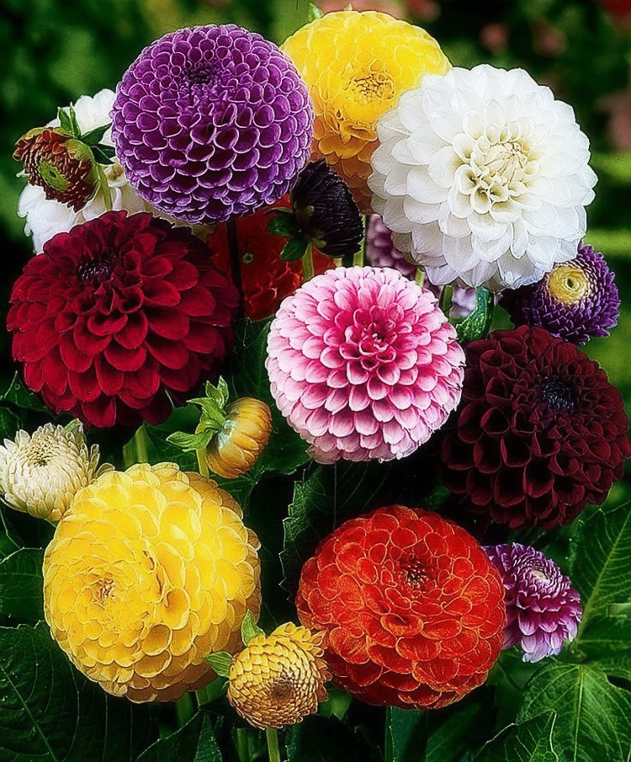
- Назовите сорта георгинов.
-Как размножить георгины?
-На каком расстоянии сажают георгины друг от друга?

Гладиолус, или шпажник, относится к семейству ирисовых. Прекрасно цветущее многолетнее растение. Листья линейные, мечевидные. Цветки воронкообразные, с изогнутой трубкой и сильно суживающимися у основания долями околоцветника, собраны в одно- или двусторонний колос.
Гладиолусы образуют подземную клубнелуковицу, которая несет спящие почки, листовые побеги и цветочные стрелки.
Клубнелуковица гладиолуса живет только один год. Высаженная в грунт, она истощается, отмирает и заменяется новой, образующейся над ней у основания растущего стебля. Возле основания растущей клубнелуковицы появляются клубневые почки (детки) – органы вегетативного размножения. У разных сортов нарастает неодинаковое количество «деток»: у одних сортов их не более 10-20, а у других до 100-200 на каждой клубнелуковице.
В мировом сортименте насчитывается около 15 тысяч сортов гладиолусов. По длительности периода от посадки до начала цветения их разделяют на ранние, средние, среднепоздние и поздние сорта. Кроме того, в последнее время во всех странах, включая и нашу, принята предложенная американским обществом гладиолусоведов классификация, которая основана на цифровом обозначении величины и окраски цветка. По величине цветка выделено 5 классов: 500 – гигантские, размер цветка свыше 14,5 см; 400 – крупноцветные, размер цветка от 11,5 до 14 см; 300 – средние, размер от 9 до 11,5 см; 200 – мелкоцветные, размер от 6,5 до 9 см; 100 – миниатюрные, размер цветка меньше 6,5 см. Цифровое обозначение установлено и для окраски цветка, выражаемое двузначной цифрой.
Для массового размножения рекомендуются следующие сорта гладиолусов: ‘Анна Виржипа’ (сиреневая), ‘Арабиан Най’т (темно-вишневая), ‘Атом’ (карминово-красная), ‘Бибп’ (сирене-во-розовая с темной растушевкой), ‘Вашингтон’ (светло-розовая), ‘Гаваи’ (темно-кирпично-красная), ‘Оскар’ (темно-бархатно-красная), ‘Рим’ (бело-розовая), ‘Сан-Суси’ (ярко-красная), ‘Сфинкс’ (красно-фиолетовая), ‘Шнеенринцессен’ (белая), ‘Хеппи Энд’ (светло-красная). 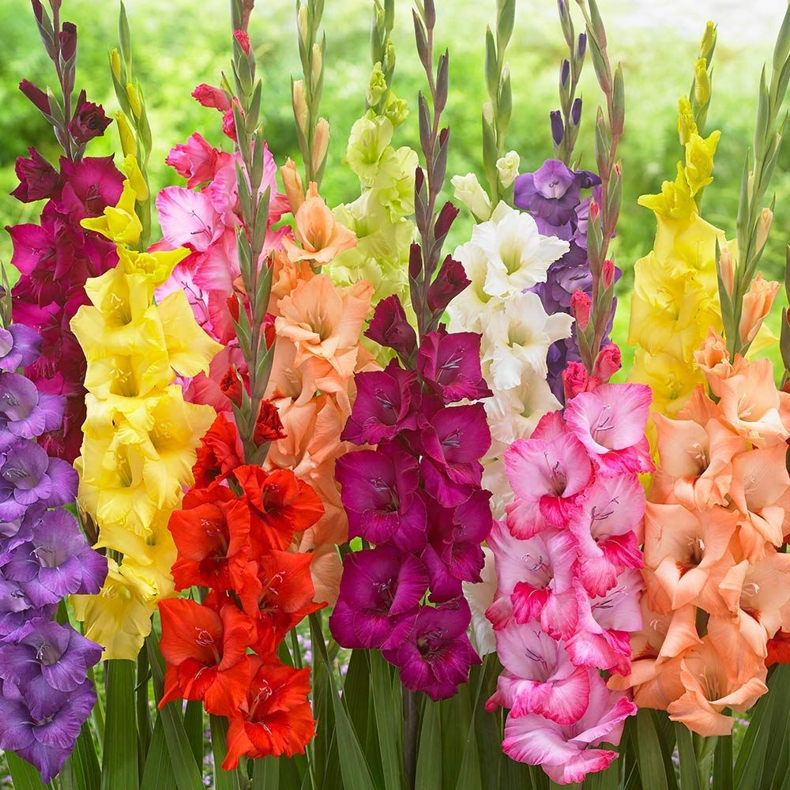
Для успешной культуры гладиолусов необходимо регулярное обновление старого посадочного материала. Наибольшую продуктивность имеют клубнелуковицы 2-3 поколений, а клубнелуковицы 4-5 поколений, использованные 2-3 раза для получения срезанных цветов, дают от 35 до 50 процентов отпада в хранении и до 50 процентов растений при выращивании их в поле. Это объясняется тем, что с увеличением числа поколений в клубнелуковицах прогрессивно накапливаются возбудители болезней, а устойчивость растений к болезням при этом уменьшается.
Основным способом обновления и размножения посадочного материала является выращивание клубнелуковиц из детки. Товарные клубнелуковицы в средней полосе из детки получают за 2 года.
Высаживают клубнелуковицы ранней весной, как только будет готова почва. Перед посадкой клубнелуковицы очищают от сухих чешуи и обрабатывают раствором марганцовокислого калия или формалином в течение 2 часов – крупные луковицы, мелкие и детки – 30 минут – 1 час. Вымачивая клубнелуковицы 30-60 минут, а затем выдерживая под влажной мешковиной 2 часа. После протравливания промывают, просушивают и высаживают на участок.
Схема посадки гладиолусов бывает различной в зависимости от количества клубней. Их высаживают в гряды шириной 1 м с расстоянием между грядами 0,3-0,5 м. На грядах делают поперечные или продольные борозды в 25 см одна от другой, в которые раскладывают клубнелуковицы, размещая 7-12 штук на погонный метр.
При промышленном выращивании клубнелуковиц гладиолусы высаживают ленточным двухрядным способом с расстоянием между рядами 20 см и между лентами 50-70 см. В таком случае на гектар высаживают 200-280 тысяч клубнелуковиц.
Глубина посадки гладиолусов – 6-8 см на тяжелых почвах и 8-10 см – на легких. После посадки гряды мульчируют перегноем или торфом.
В течение всего вегетационного периода растения поливают, рыхлят и пропалывают междурядья, срезают цветы или удаляют отцветшие соцветия.
В период роста растения 2-3 раза подкармливают минеральными удобрениями.
Выкапывают гладиолусы перед наступлением заморозков. Перед этим стебли срезают, а на больших площадях скашивают косилкой. После выкопки их слегка очищают от почвы и раскладывают в хранилище на стеллажи слоем в 2-3 луковицы для просушки. Температура в помещении должна поддерживаться в пределах 25-28°С. При хорошем проветривании клубнелуковицы подсыхают через 2-3 недели. После просушки их очищают от старой клубнелуковицы и стеблевой части, отделяют клубнепочки (детку), сортируют на фракции по диаметру и подсчитывают. Очищенные клубнелуковицы хранят при температуре 5-10°С и относительной влажности воздуха 70-75 процентов.
Используют гладиолусы для озеленения в грунтовых посадках совместно с другими многолетними и однолетними растениями. Они дают исключительно ценный срезочный материал, продолжительное время сохраняющий декоративность в воде. Это и определяет их основное назначение – выращивание для получения срезанных цветов.
4. Закрепление.
-Сколько существует сортов гладиолусов.
-Расскажите о правилах их посадки.
- Как правильно хранить гладиолусы?
5. Итог урока.

Дисциплина « Основы цветоводства»

Тема: Многолетние цветочные растения, не зимующие в грунте. Пеларгония.

Цели: Расширить представление учащихся о цветоводстве. познакомить с многолетними цветочными насаждениями не зимующими в грунте. Организация деятельности обучающихся по изучению и закреплению правил и приемов посадки многолетников.

1.Организационная часть.

2.Сообщение темы урока.
3. Ход урока.
Пеларгония (калачики) бывает с зелёными, золотисто-желтыми и белоперьевыми листьями и ярко-красными, розовыми и белыми цветами. Цветёт она густо и долго — целое лето. Есть высокорослые, карликовые и свисающие формы пеларгонии. Эти цветы ещё называют геранью. Герань душистую можно держать в комнатах, в горшочках.
Пеларгонию размножают черенками в марте-апреле в теплицах. Она хорошо укореняется во влажном песке в ящиках или горшочках, под стеклом. Укоренившиеся весной черенки пересаживают в горшочки, а когда приходит теплая пора, растения высаживают в цветники.
Осенью, перед заморозками, растения высаживают в горшочки и заносят в комнаты, где они растут целую зиму.
Лучшим сортом пеларгонии зональной для цветников является «Метеор» с ярко-красными цветками.
